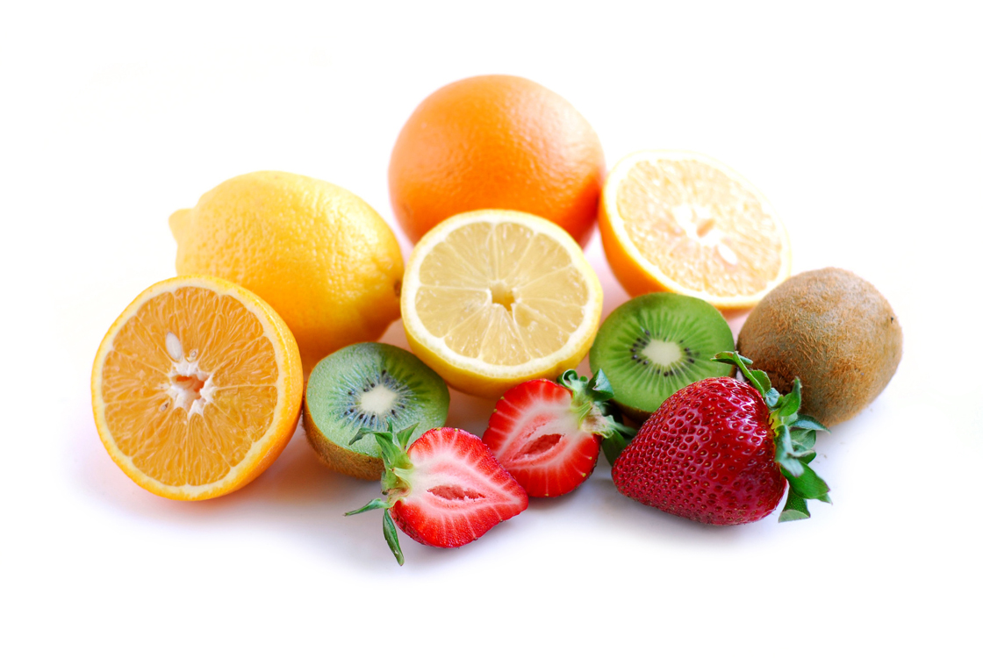

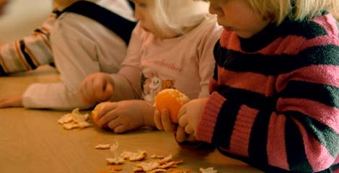

fruit schoonmaken

**<** schillen

pellen **>**

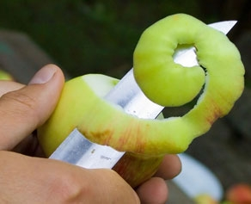

**Fruit schoonmaken**

**Pellen =** de schil eraf halen met je vingers

**Schillen =** de schil eraf halen met een mesje.